**【46505　權限管理相關資料查詢】**

**壹、交易介紹**

|  |  |
| --- | --- |
| 原交易代號 | 原交易名稱 |
| 無 | 無 |

‧提供權限管理相關資料查詢。

**貳、執行路徑**

管理性業務→內部作業→權限管理相關資料查詢

**參、操作及業務規則說明**

**一、作業類別：01-以櫃員查詢，其包含哪些角色**

請選擇「分行代號」及「使用者代號」，點擊【】，即可查詢特定櫃員被賦予的「角色代號」及「角色名稱」。

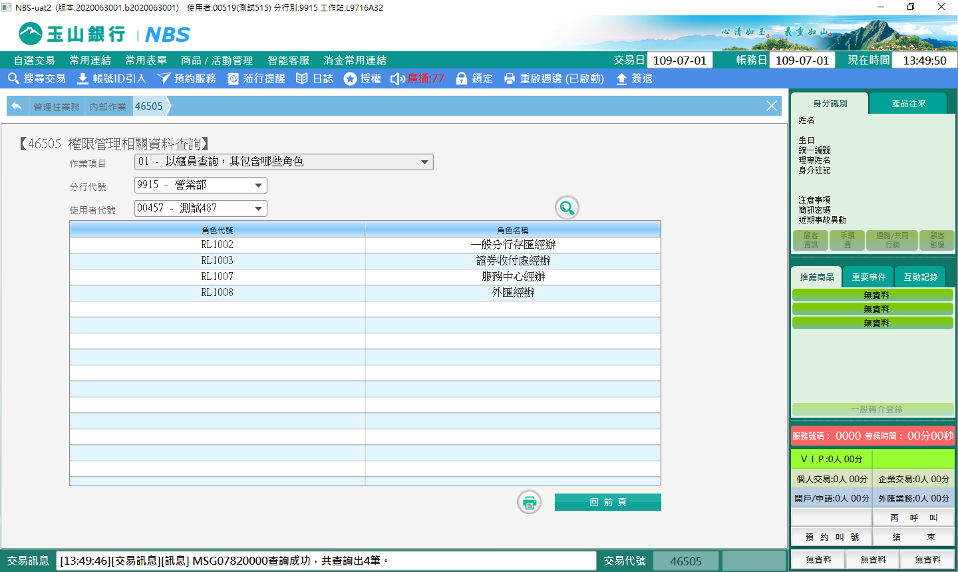

**二、作業類別：02-以櫃員查詢，其可執行哪些交易**

請選擇「分行代號」及「使用者代號」，點擊【】鈕，即可查詢特定櫃員可使用的「交易代號」及「交易名稱」。

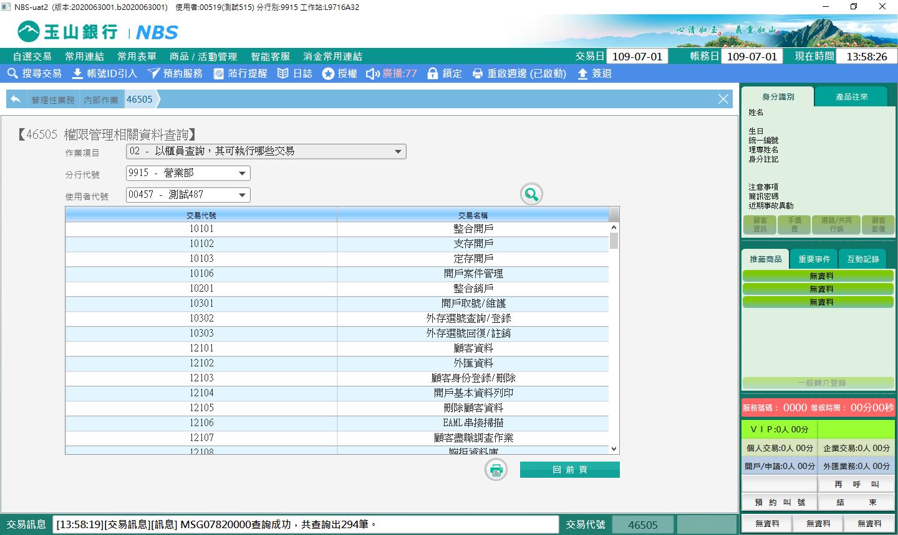

**三、作業類別：03-以角色查詢，可包含哪些交易**

請選擇「角色代號」，點擊【】鈕，即可查詢特定角色可使用的「交易代號」及「交易名稱」。

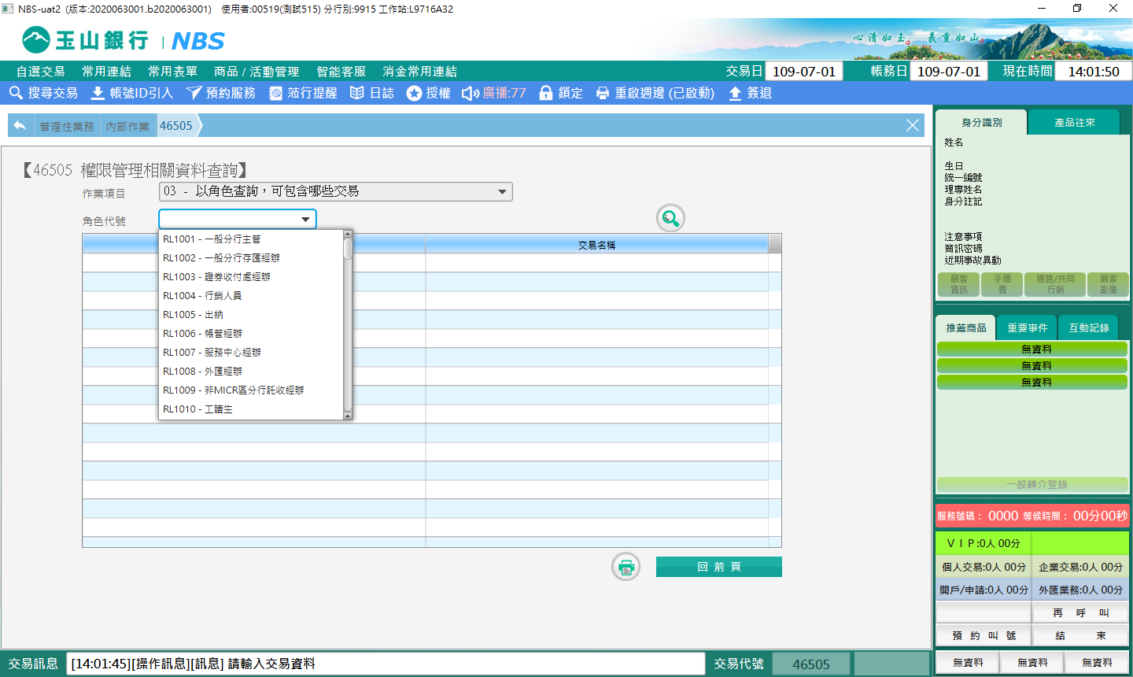 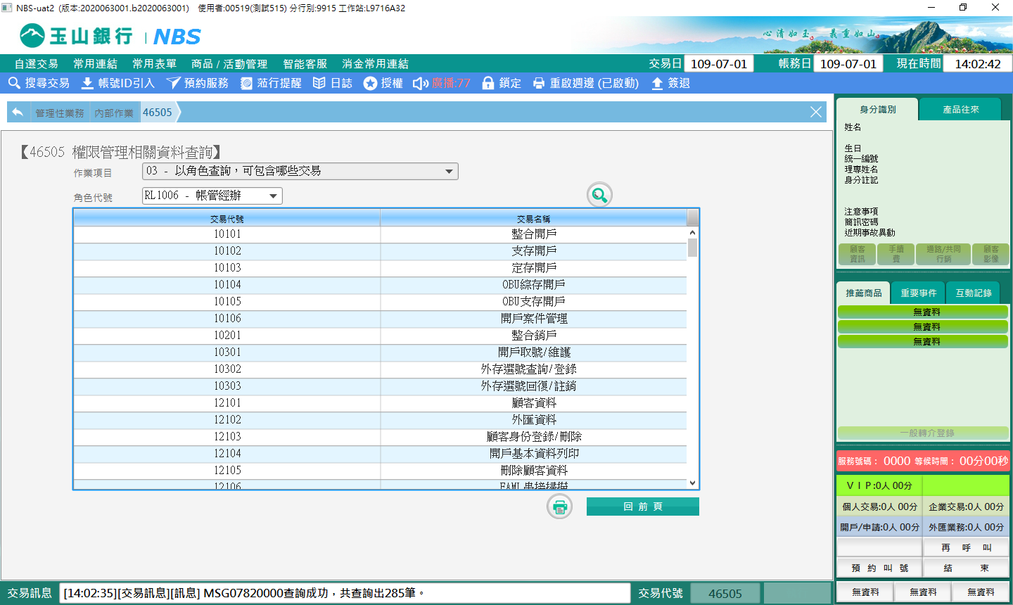

**四、作業類別：04-以角色查詢，其包含哪些業務群組**

請選擇「角色代號」，點擊【】鈕，即可查詢特定角色其包含的「業務群組代號」及「業務群組名稱」。

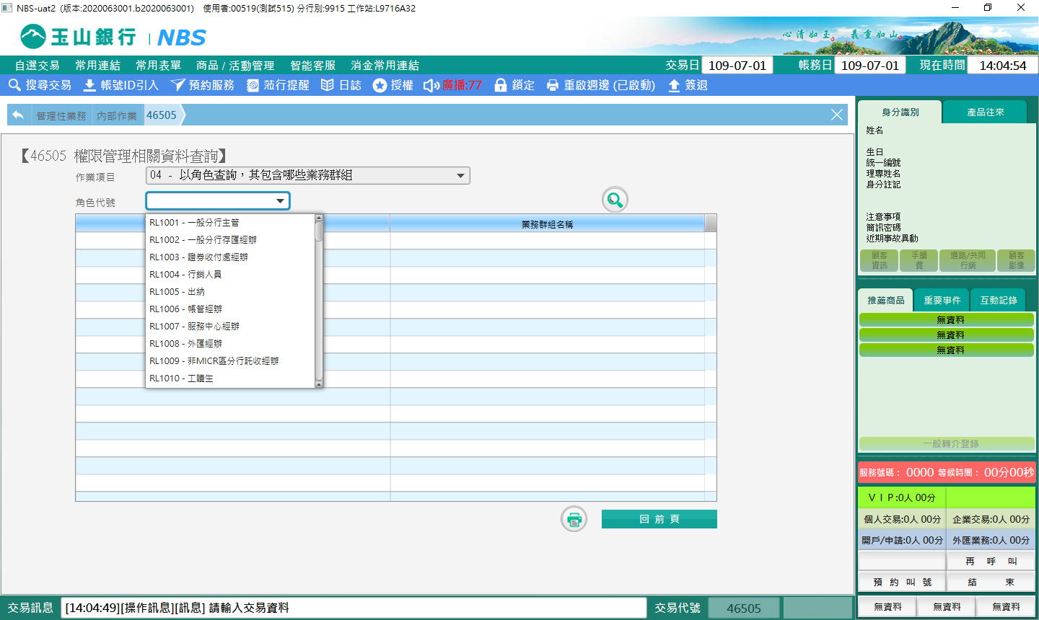 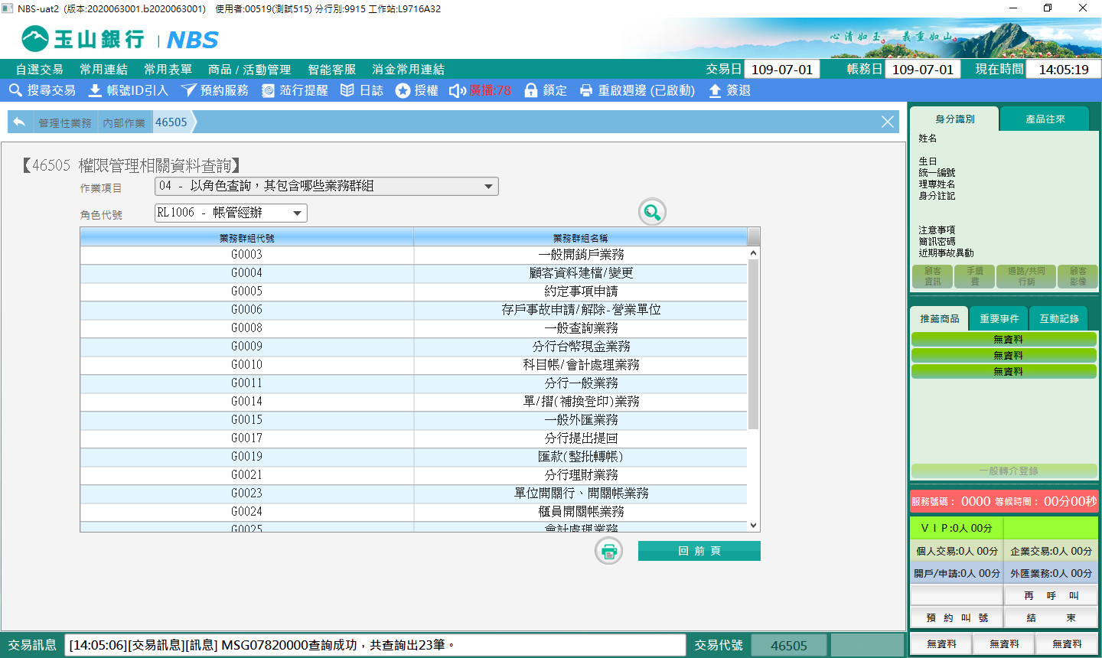

**五、作業類別：05-以角色查詢，有哪些櫃員包含這個角色**

請選擇「分行代號」及「角色代號」，點擊【】鈕，即可查詢該分行有哪些櫃員符合其角色。

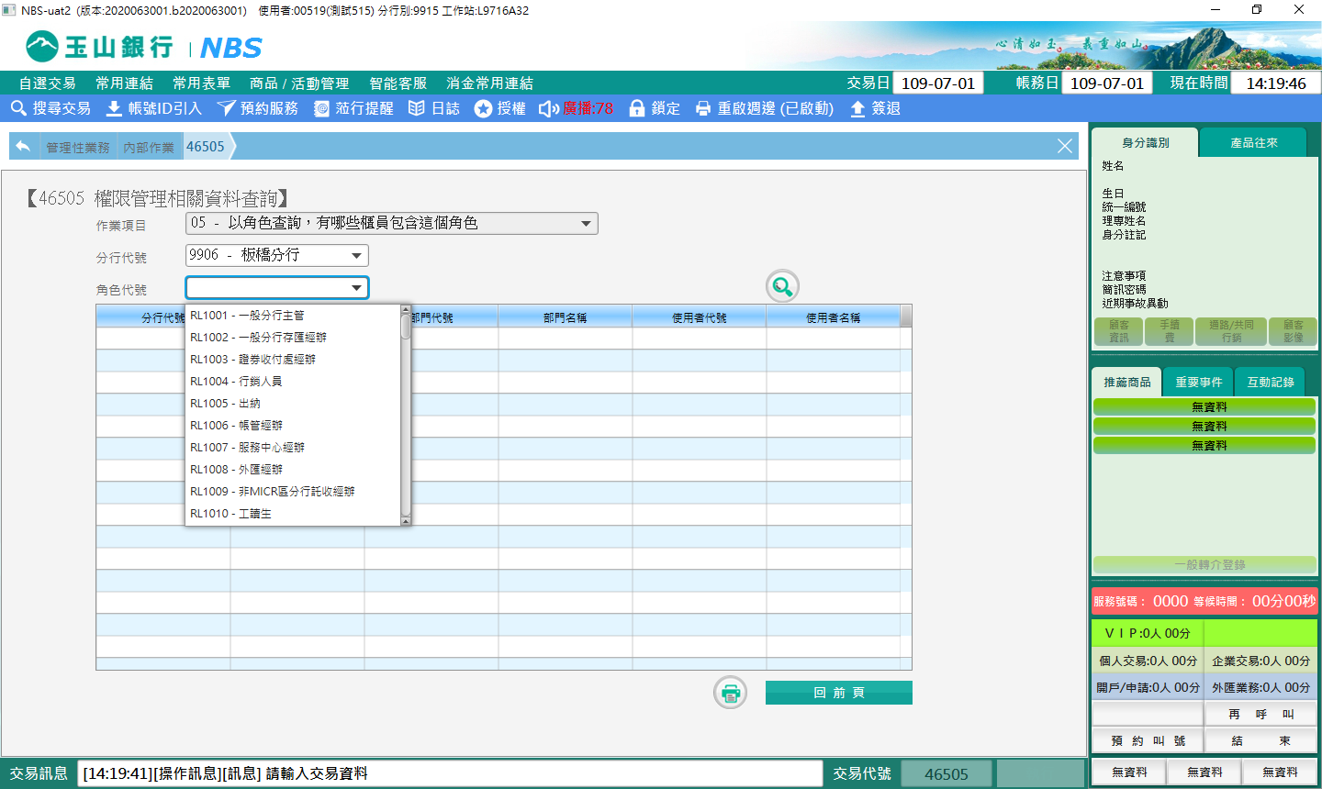 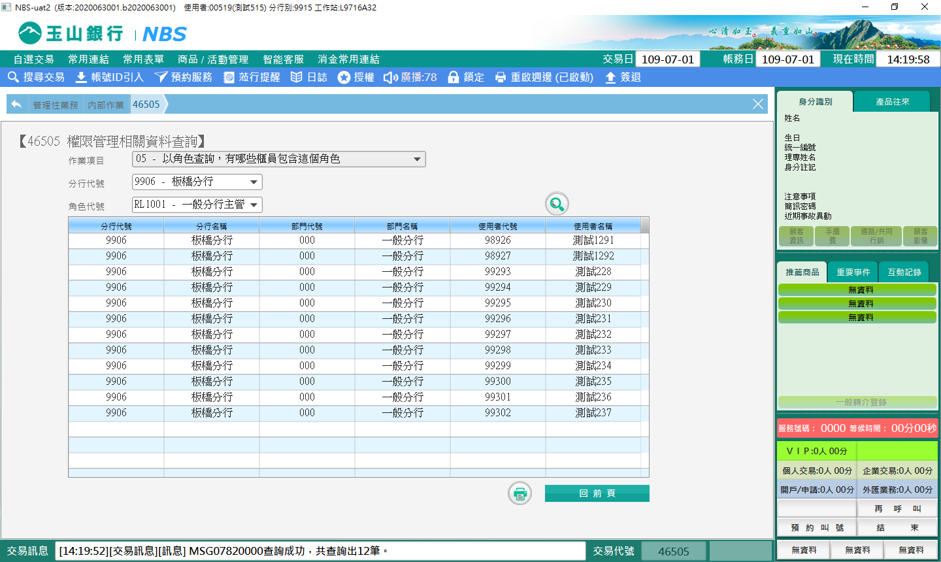

**六、作業類別：06-以業務群組查詢，其包含哪些交易**

請選擇「業務群組代號」，點擊【】鈕，即可查詢到哪些「交易代號」及「交易名稱」是屬於該業務群組。

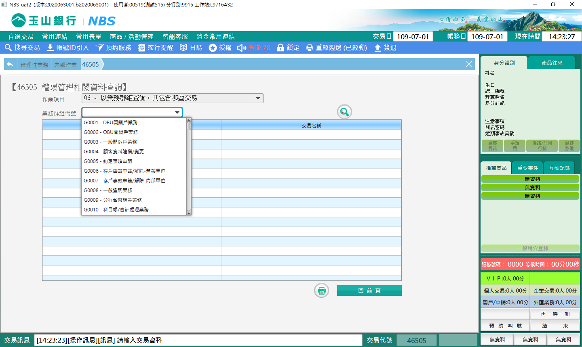 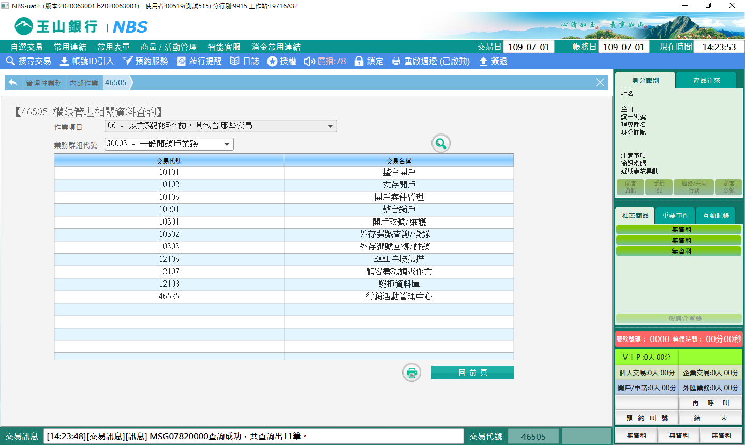

**七、作業類別：07-以業務群組查詢，有哪些角色包含這個業務群組**

請選擇「業務群組代號」，點擊【】鈕，即可查詢到哪些「角色代號」及「角色名稱」是屬於該業務群組。

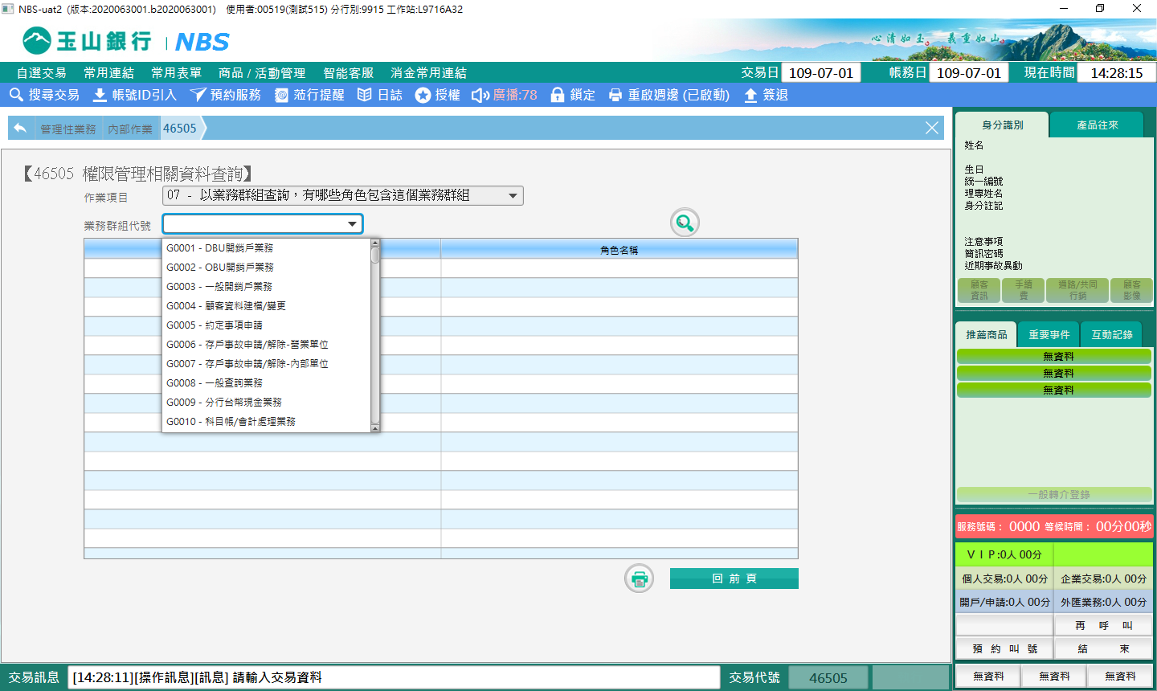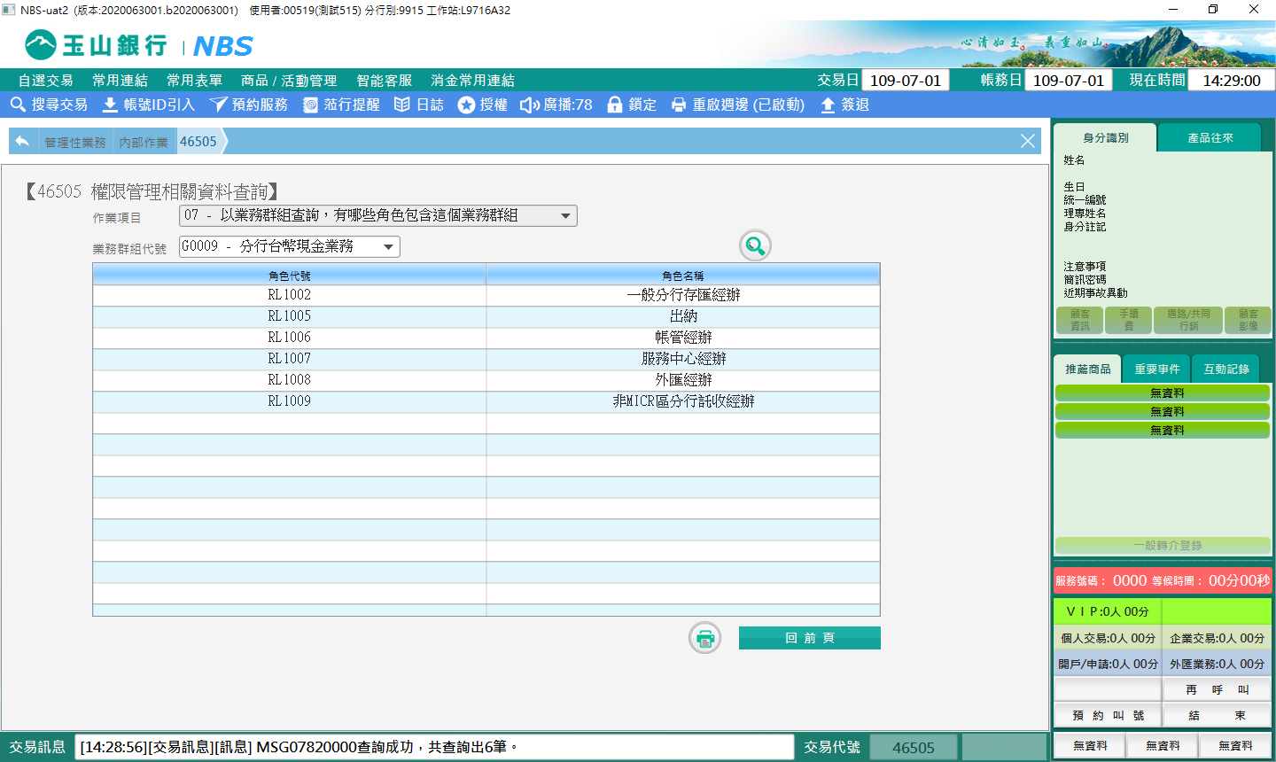

**八、作業類別：08-以交易查詢，有哪些業務群組包含這個交易**

請選擇「交易代號」，點擊【】鈕，即可查詢到有哪些業務群組與該交易有關聯。

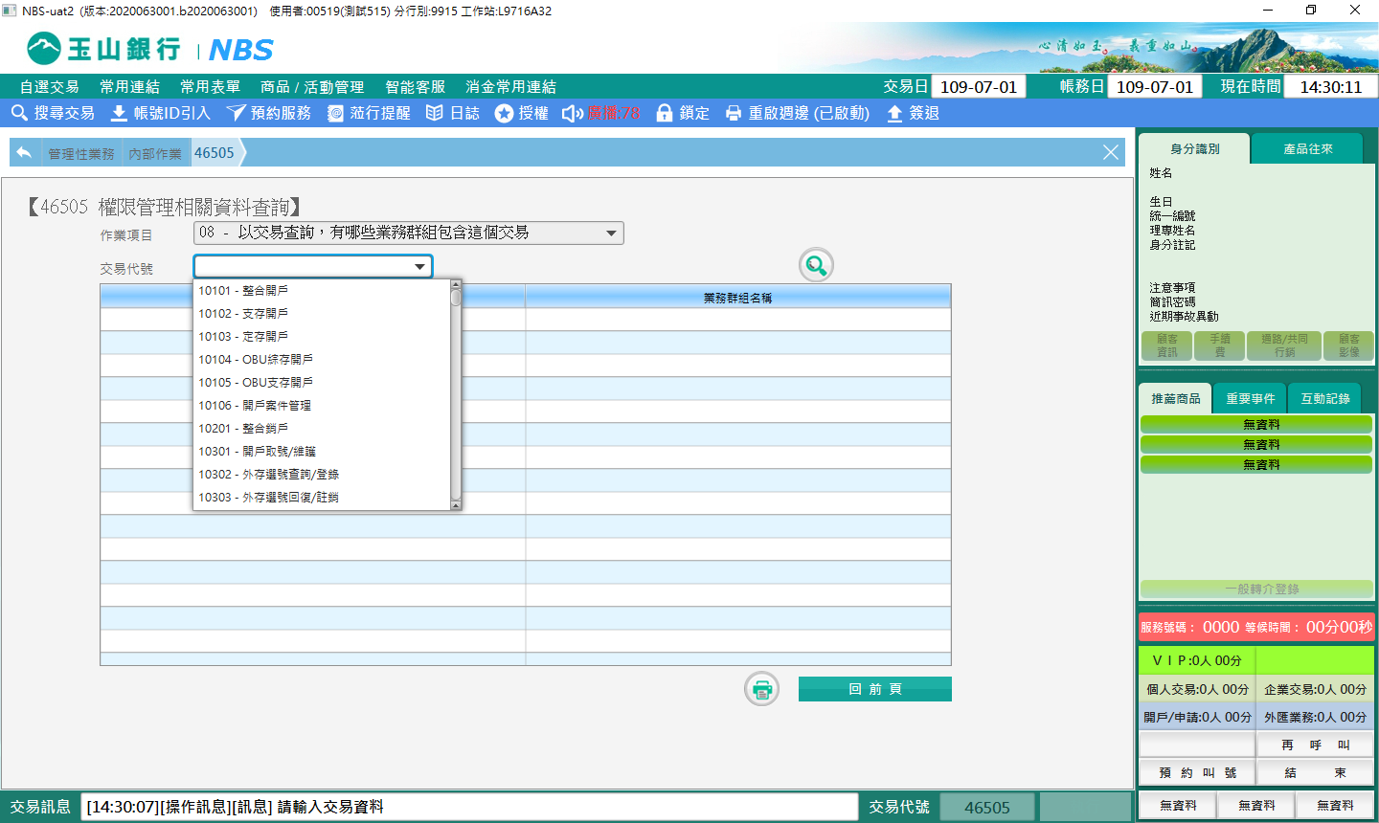 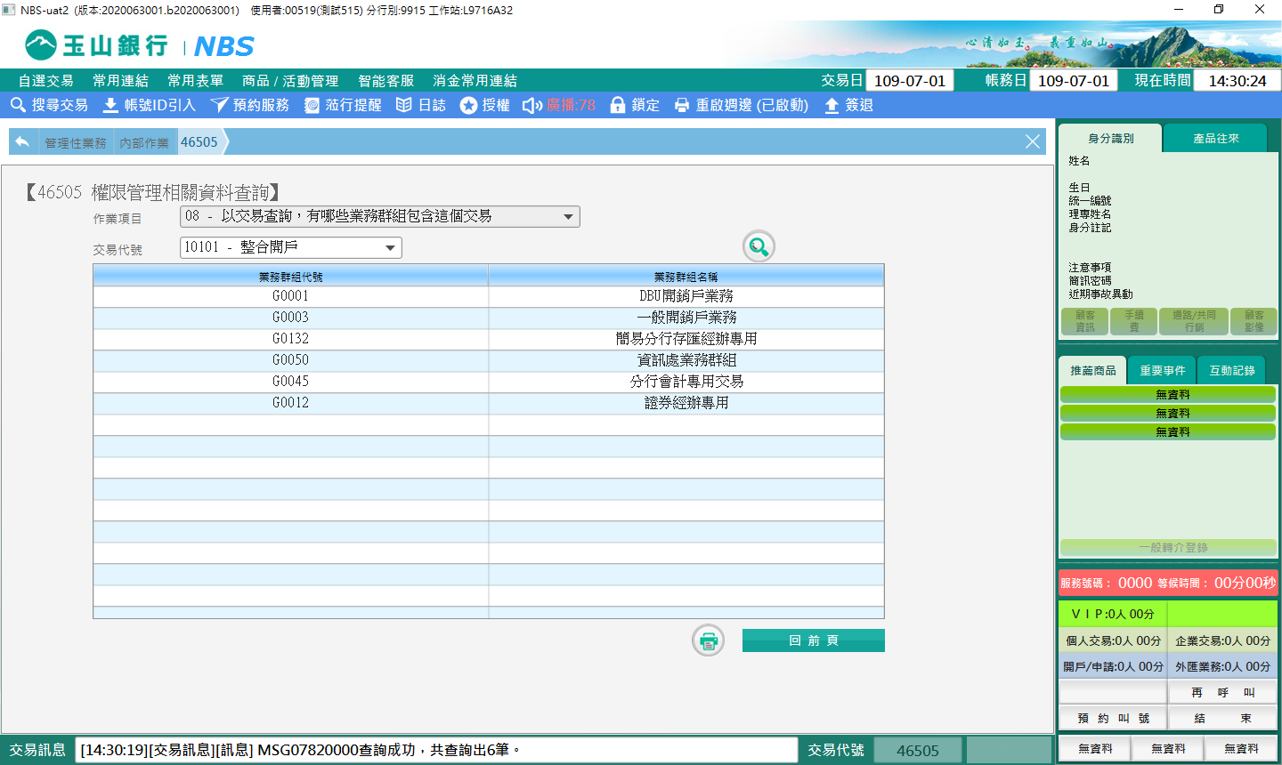

**肆、權限限制**

　　無。